Муниципальное бюджетное дошкольное образовательное учреждение
детский сад № 32 «Теремок»

Сценарий образовательного квиза
«Мы знаем ФОП ДО»

для педагогов ДОУ

Составили и провели:
Старший воспитатель
МБДОУ д/с № 32 « Теремок»: Волкова Е. А.
Заместитель заведующего
МБДОУ д/с № 9 « Солнышко»: Молькова Н. В.

г. Кулебаки
2024 г.
Необходимое оборудование:
- Проектор
- Ноутбук
- Колонки
- Столы по числу команд
- Бланки
- Ручки шариковые
- Дипломы и подарки
Слайд 1
Добрый день, уважаемые коллеги! ПРИВЕТСТВУЮ ВСЕХ УЧАСТНИКОВ ОБРАЗОВАТЕЛЬНОГО КВИЗА!
Тема нашей игры – «Мы знаем ФОП ДО»
Итак, у нас две команды. Но прежде чем начать игру, я хочу напомнить крылатую фразу из мультфильма «Приключения капитана Врунгеля» - «Как корабль назовешь, так он и поплывет!» Слово – не только инструмент коммуникации, но и также средство мышления, поэтому предлагаю командам придумать свое название.
Команды обсуждают и затем озвучивают свое название (вписывают в бланки).
Команды определены, напоминаю правила квиза. Вас ждут 6 раундов, в каждом из них определенное количество вопросов.
Для ответов на вопросы вам потребуются бланки ответов. После того, как команды сдают бланки с ответами, на экран выводятся правильные варианты ответов.
Пользование телефонами и иными средствами связи запрещено.
Обговаривать ответы с игроками из других команд не рекомендуется.
Жюри сверяет ответы команды с бланком правильных ответов.
Ну а теперь поприветствуем славное и справедливое жюри:
Итак, мы начинаем!

- Добро пожаловать на интеллектуальную программу КВИЗ «Мы знаем ФОП ДО»

- Удачной игры!

Раунд 1. «Вопрос – ответ»
Вам необходимо ответить на вопросы, представленные на экране. К каждому вопросу предложены варианты ответов, выберите один правильный и отметьте свой вариант ответа в карточке. За каждый правильный ответ команда получает 1 балл
Вопрос 1. В соответствии с какой программой мы редактировали образовательную программу своей организации?
а. Федеральная образовательная программа дошкольной организации
б. Примерная основная образовательная программа дошкольного образования
в. Федеральная адаптированная образовательная программа дошкольного образования
г. Федеральная образовательная программа дошкольного образования

Вопрос 2. Что означает аббревиатура ФОП ДО?
а. Федеральная образовательная программа дошкольной организации
б. Факультет общественных профессий дистанционного обучения
в. Федеральная образовательная программа дошкольного образования

Вопрос 3. Определите дату утверждения федеральной образовательной программы дошкольного образования.
а. 1 января 2022 года
б. 30 сентября 2022 года
в. 25 ноября 2022 года

Вопрос 4. Для каких организаций ФОП ДО является обязательной?
а) Для всех организаций, осуществляющих образовательную деятельность по программам дошкольного образования
б) Только для частных дошкольных организаций
в) Только для государственных дошкольных организаций

Вопрос 5. Каково соотношение объема обязательной части Программы и объема части, формируемой участниками образовательных отношений от общего объема ОП ДО?

а. Не менее 40% и не более 60%
б. Не менее 60% и не более 40%
в. 50% и 50%
г. Не менее 20% и не более 80%

Вопрос 6. Что НЕ входит в структуру ФОП ДО?

а. Целевой раздел
б. Информационный раздел
в. Организационный раздел
г. Содержательный раздел

7. Цель программы ФОП ДО?
а) Накопление ребенком культурного опыта деятельности и общения в процессе активного взаимодействия с окружающим миром, другими детьми и взрослыми, позитивной социализации, решения задач и проблем (в соответствии с возрастом) как основы для становления в его сознании целостной картины мира, формирования готовности к непрерывному образованию, саморазвитию и успешной самореализации на всех этапах жизни
б) Разностороннее развитие ребенка в период дошкольного детства с учетом их возрастных и индивидуальных особенностей на основе духовно-нравственных ценностей российского народа, исторических и национально-культурных традиций
в) Проектирование социальных ситуаций развития ребенка и развивающей предметно-пространственной среды, обеспечивающих позитивную социализацию, мотивацию и поддержку индивидуальности детей через общие, игру, познавательно-исследовательскую деятельность и другие формы активности

8. Основным методом педагогической диагностики является?
а. Тестирование
б. Социологическое исследование
в. Анкетирование
г. Наблюдение

9. Основные направления обучения и воспитания детей (образовательные области)?
а. Психологическое развитие, физическое развитие, духовное развитие
б. Социально-коммуникативное развитие, познавательное развитие, речевое развитие, художественно-эстетическое развитие, физическое развитие
в. Социальное, физическое, художественное, речевое, коммуникативное

10. Каково место программы воспитания в структуре ФОП ДО?
а) Обязательный структурный элемент ФОП ДО
б) Приложение к ФОП ДО
в) Отдельная самостоятельная программа

11. Какое утверждение ложное?
а) Федеральный календарный план воспитательной работы НЕ является единым для дошкольных образовательных организаций, которые вправе наряду с ним проводить иные мероприятия согласно Программе воспитания, по ключевым направлениям воспитания и дополнительного образования детей.
б) Организационный раздел Федеральное образовательной программы дошкольного образования включает примерные перечни художественной литературы, музыкальных произведений, произведений изобразительного искусства для использования в образовательной работе в разных возрастных группах, а также примерный перечень рекомендованных для семейного просмотра анимационных произведений
в) Все мероприятия федерального календарного плана воспитательной работы должны проводиться с учетом особенностей федеральной образовательной программы дошкольного образования, а также возрастных, физиологических и психоэмоциональных особенностей обучающихся

- Первый раунд завершён. Прошу собрать бланки с ответами и передать их жюри. А сейчас узнаем правильные ответы первого тура. Внимание на экран! (вторая презентация)

- Переходим ко второму раунду квиза
Раунд 2. Сейчас вам предстоит показать свой командный дух. Предлагаем вам игру «Лего- ФОП».
Цель игры: актуализировать, систематизировать ваши знания о структуре ФОП ДО.
Как вы знаете, ФОП ДО состоит из трех разделов: целевой, содержательный и организационный.
На столах вы видите детали конструктора ЛЕГО, на которых написаны компоненты структуры ФОП ДО.
Задание: Соберите компоненты разделов ФОП ДО, построив из них три башни (по числу разделов ФОП) – одна башня – один раздел ФОП. Закончив работу, презентуйте ваш результат. За правильно выполненное задание команда получает 3 балла – 1 балл за каждую правильно собранную башню

Время вышло. Прошу презентовать ваш результат

Раунд 3. «Соответствие»
- В этом туре нужно установить соответствие между формами реализации ФОП, которые может использовать педагог в соответствии с видом детской деятельности и возрастными особенностями детей?
За каждое правильно подобранное соответствие команда получает 1 балл – максимальный балл – 3 балла

Давайте вспомним, какие возрастные периоды определены в Программе.
(младенческий возраст, ранний возраст, дошкольный возраст)

Группа А: непосредственное эмоциональное общение со взрослым; двигательная деятельность; предметно-манипулятивная деятельность; речевая; элементарная музыкальная деятельность.
Группа В: предметная деятельность (орудийно-предметные действия), экспериментирование с материалами и веществами, ситуативно-деловое общение со взрослым и эмоционально-практическое со сверстниками под руководством взрослого, двигательная деятельность, игровая деятельность (отобразительная, сюжетно-отобразительная, игры с дидактическими игрушками), речевая (понимание речи взрослого, слушание и понимание стихов, активная речь), изобразительная деятельность (рисование, лепка) и конструирование из мелкого и крупного строительного материала, самообслуживание и элементарные трудовые действия (убирает игрушки, подметает веником, поливает цветы из лейки и др.), музыкальная деятельность (слушание музыки и исполнительство, музыкально-ритмические движения).
Группа Б : игровая деятельность (сюжетно-ролевая, театрализованная, режиссерская, строительно-конструктивная, дидактическая, подвижная и др.); общение со взрослым (ситуативно-деловое, внеситуативно-познавательное, внеситуативно-личностное) и сверстниками (ситуативно-деловое, внеситуативно-деловое); речевая деятельность (слушание речи взрослого и сверстников, активная диалогическая и монологическая речь); познавательно-исследовательская деятельность и экспериментирование; изобразительная деятельность (рисование, лепка, аппликация) и конструирование из разных материалов по образцу, условию и замыслу ребенка; двигательная деятельность (основные виды движений, общеразвивающие и спортивные упражнения, подвижные и элементы спортивных игр и др.); элементарная трудовая деятельность (самообслуживание, хозяйственно-бытовой труд, труд в природе, ручной труд); музыкальная деятельность (слушание и понимание музыкальных произведений, пение, музыкально-ритмические движения, игра на детских музыкальных инструментах.

-Время истекло. Дописывайте ответы и сдавайте бланки жюри. Спасибо. Перейдём к ответам

1.Группа А - Младенческий возраст (2 месяца-1 год)
2. Группа Б – Дошкольный возраст (3 года - 8 лет):
3. Группа В – Ранний возраст (1 год - 3 года):

Раунд 4. «Черный квадрат»
Любой человек стремится к прекрасному, и помогает нам в этом творчество. Чтобы формировать у детей эмоциональную отзывчивость на красоту в окружающем мире и искусстве, мы обращаемся к произведениям живописи.
4-ый раунд называется «Черный квадрат». На экране вы увидите репродукции известных картин. Вам предстоит назвать картину, ее автора и угадать, какой предмет скрыт на картине за черным квадратом и кто.
Напоминаю, что за каждый правильный ответ вы сможете заработать 2 балла.
Итак, правильные ответы ( вторая презентация)
В.А. Серов «Девочка с персиками» (нож)
М.А. Васнецов «Три богатыря» (лук)
И.И. Шишкин «Утро в сосновом лесу» (медведица)
И.И. Левитан «Март» (лошадь)

Раунд 5. «Литературный образ». За каждый правильный ответ в этом раунде также начисляется по 2 балла.
- Сейчас я вам зачитаю текст, в котором собраны небольшие сюжеты сказок.
Задание: написать название этих сказок. Время выполнения 60 секунд.

Жили-были дед да баба, и была у них избушка не ледяная, а лубяная. Жили они в ней тридцать лет и три года. Жили, не тужили, и всё было хорошо, да не дал Бог им деточек. Вот и говорит старуха старику: «Ступай-ка ты, старик, к золотой рыбке. Поклонись рыбке, повинись ей, да выпроси у нее яичко не простое, а золотое». И отправился старик к синему морю. А старуха у окна села ждать его одна. Ждет-пождет с утра до ночи, даже очи разболелись.
А старик в это время не шутит; руки, ноги он рыбке веревками крутит. Зубы острые в самое сердце вонзает и яичко у нее выпрошает. А старуха в избе усмехается и Ивана-дурака дожидается. Скоро сказка сказывается, да нескоро дело делается. Вот уж и зима прошла, весна наступила. Стало солнышко припекать и захотелось старухе ключевой воды испить. Пошла она к колодцу, зачерпнула воды, да вот беда – оступилась. Упало ведро на самое дно колодца. Плачет старуха, слезами горькими умывается. Глядь – лужица. Дай, думает старуха, напьюсь из этой лужицы.
А тут мышка бежит, молвит голосом человеческим: «Не пей, старая, козленочком станешь». Не послушалась старуха мышку, напилась из лужицы. Вдруг грянул гром, засверкали молнии, и превратилась старуха в лягушку. Сидит себе да поквакивает. А на ту пору Иван-дурак возвращается с охоты. Глядит – лягушка сидит. Натянул он лук, прицелился… Тут взмолилась лягушка: «Не губи меня, Иванушка, я тебе пригожусь». Так и вышло, по-лягушачьи. Принес Иванушка лягушку во дворец к царю-батюшке. И велел тут же государь приготовить три котла: с водою ледяною, водою вареною и с парным молоком. Выкупалась лягушка в трех котлах и стала красавицей писаной, что ни в сказке сказать, ни пером описать. И детушки не заставили себя долго ждать. Народилось у них детей великое множество: в чешуе, как жар горя, тридцать три богатыря.
А старик у синего моря по сей день ходит. Пойдет направо – песнь заводит, налево – сказку говорит ту, которую вы сейчас услышали. Вот и получается, что сказка ложь, да в ней намек, добрым молодцам и старикам урок.
- Подошёл к концу пятый раунд. Передаём ваши ответы. Пока жюри подсчитывает баллы, мы смотрим правильные ответы.
«Заюшкина избушка»,
«Сказка о рыбаке и рыбке»,
«Снегурочка»,
«Курочка-ряба»,
«Сказка о мертвой царевне и семи богатырях»,
«Муха-цокатуха»,
«Сказка о сестрице Аленушке и братце Иванушке»,
«Мороз Иванович»,
«Царевна-лягушка»,
«Конек-горбунок»,
«Сказка о царе Салтане»,
поэма «Руслан Людмила».

Раунд 6.
Вот мы и подошли к шестому заключительному раунду.
Уважаемые коллеги, предлагаю вам отгадать ребусы и вспомнить мудрые народные пословицы, в которых заложен глубокий смысл.
Я зашифровала фразы с помощью картинок. Вы должны их угадать и вписать в бланк. За каждый правильный ответ вы получаете 1 балл
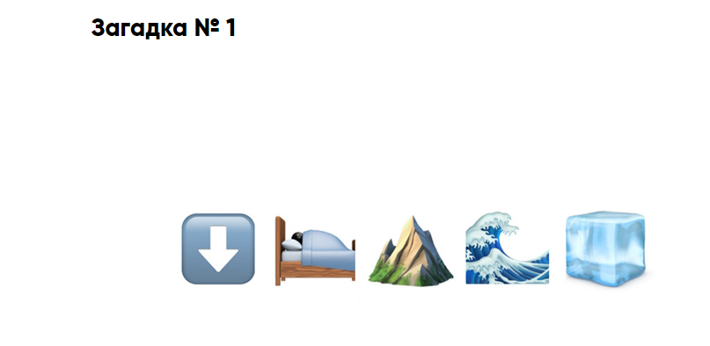
(Под лежачий камень вода не течет).
Загадка 2
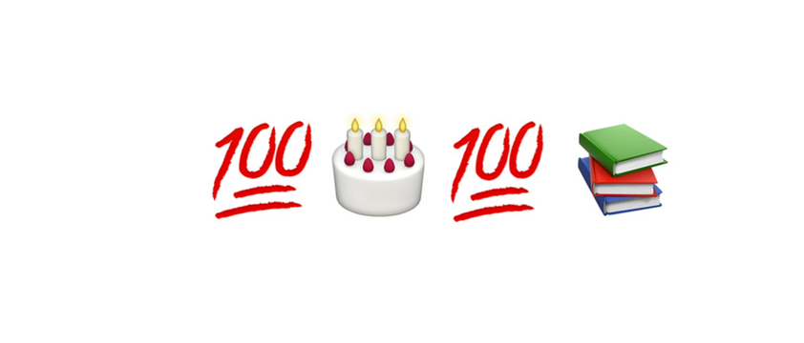 (Век живи -век учись)

Загадка 3

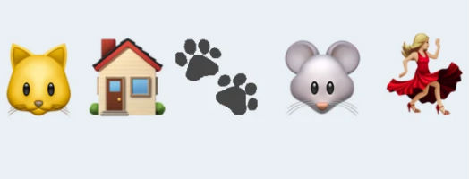
(Кот из дома – мыши в пляс)

Загадка 4
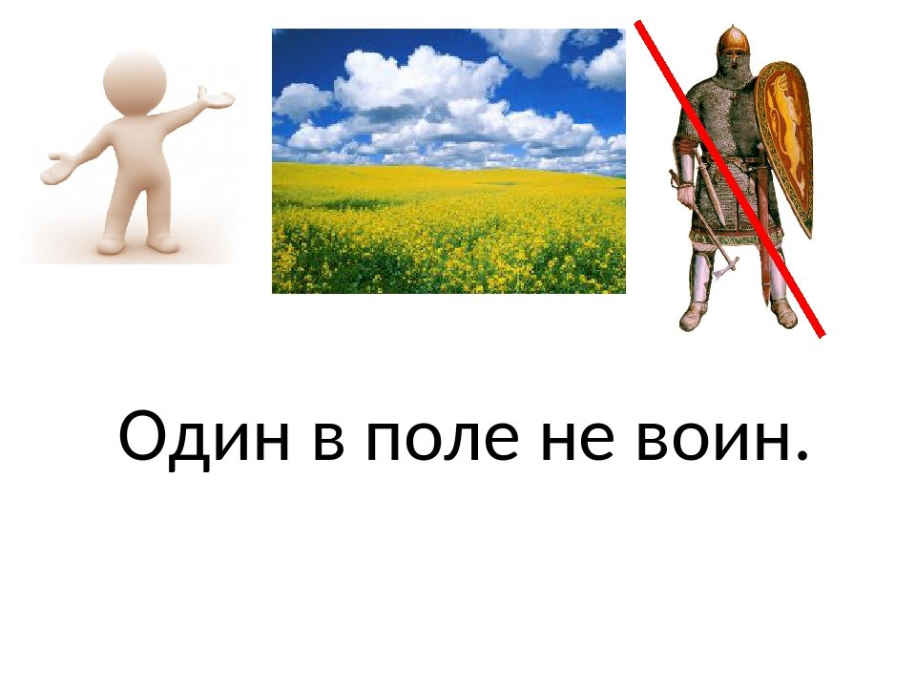 (Один в поле не воин.)

Загадка 5
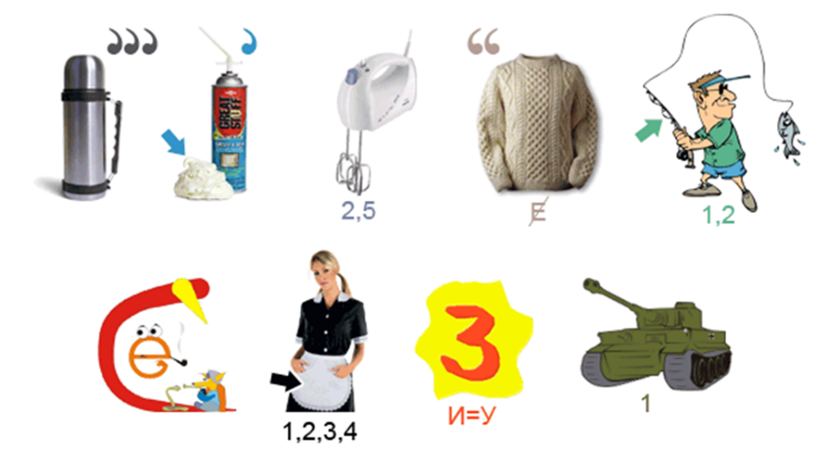
(Терпение и труд все перетрут)

Сдаем бланки на проверку.

Дорогие друзья, наша игра подошла к концу. Пришло время объявить итоги. (Слово жюри)
- Спасибо всем, кто принимал участие в интеллектуальном квизе!

